MODEL 6300
型便携式大气数据测试仪
简明操作程序

注意：6300符合RVSM测试要求。
注意：操作人员必须经过培训认可后才能使用该设备。

其他注意事项：
1.每次启动6300时都必须严格按照本简明操作程序来执行，否则可能造成仪器损坏及无法保修和维修。详细操作程序应根据6300用户手册（英文）执行，或严格按照工作单执行。
2. 键盘说明：
'ENTER'键：用于输入数字，选择单位和模式和进行确认，但并不执行。
'GO' 键：用于检查输入正确后，按下后执行。所有的参数和数值被输入6300中时，这些输入值一直处于闪烁状态，只有按下'GO'键后，才能被执行。
'CLR'键：用来清除输入的数据。
'CANCEL'键：通常用来放弃对未执行数值（闪烁）的修改；或用于退出目标值的输入，退出单位选择和模式选择；或用于退出页面，如泄漏测试页面和功能选择页面；同时也可以取消错误信息或退出所执行的程序文件。

约克仪器公司 http://www.yorkinstrument.com 010-51668884 58815568
北京市海淀区万柳长春桥路11号亿城大厦C2座1505A室 钱永贵

一、线控面板一览
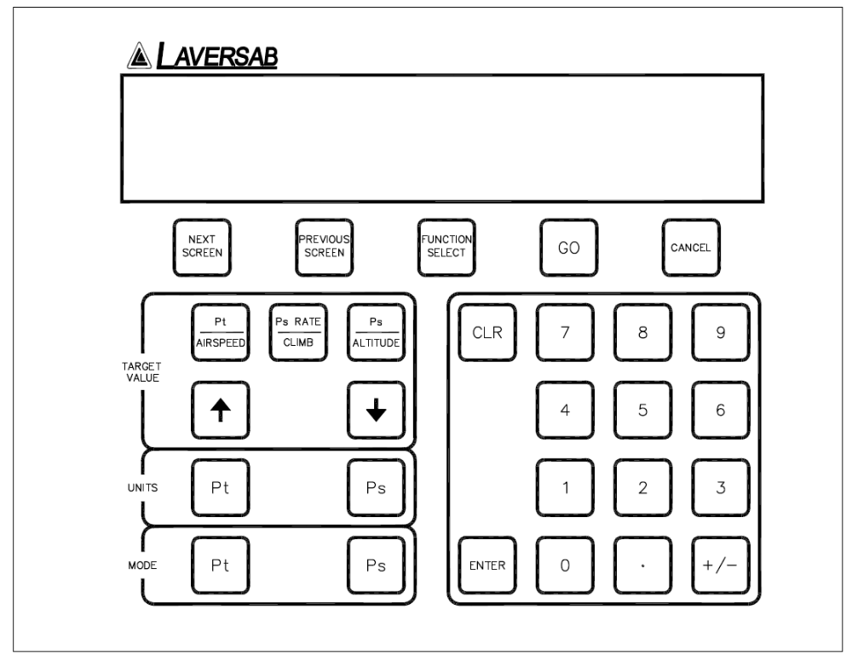

功能
选择
下一页
上一页
执行
取消

目标值
清除
数

字

键

盘
空速
爬升率
高度

换算
单位

输入

模式

全压（PITOT）
静压（STATIC）

二、Model 6300每次开机操作程序
步骤 0:准备工作
0.1 将动静压管路连接到飞机上，密封飞机上所有用不着的动静压端口。
0.2 让动静压管路的另一端口靠近6300，但不能与6300的全压(Pitot)和静压(Static)端口连接。
步骤 1:仪器自检(SELF TEST)（不接全静压管）
1.1 打开6300的全压(Pitot)和静压(Static)自制铜接头口盖，使之通大气。.
1.2 接通6300的电源（输入90-260VAC，否则会损害电源），再按线控面板右侧的按钮，启动6300并运行自检程序(启动后按下“NEXT SCREEN”两次，然后按“GO”健)，确定自检正常。
步骤 2:设置地面(SET GROUND) （不接全静压管）
2.1 让全压和静压端口仍然通大气，按下“FUNCTION SELECT”健，然后按“7”，接着按下“GO”健来设置地面(F-7 ; GO)。
步骤 3:泄漏检查(LOW LEVEL LEAK CHECK)
3.1 连接管路到全压(Pitot)和静压(Static)端口。注意管路颜色标记，不要接错管路。
3.2 回到地面(GO TO GROUND)，按“FUNCTION SELECT”健，然后按“8”，接着按“GO”健来使设备的气压高度回到地面(F-8 ; GO)
3.3 全压泄漏检查(Pitot Leak check):
a. 使空速目标Airspeed Target =飞机可接受的空速（100-200 knots），然后按“GO”键，
b. 设置Pitot Mode = Leak (“L” 闪烁)，等待全压(Pitot)稳定在目标空速后；然后按“GO”键
c. 假如全压(Pitot)不能够达到目标空速或者全压(Pitot)泄漏超过50 kts/min，这时出现警告信息warning message )，回到地面(GO TO GROUND),接着测试(MEASURE)全压(Pitot)和静压(Static),找出泄漏后. 返回到步骤 3.2 回到地面。
d. 假如全压(Pitot)泄漏低于100 knots，且泄漏仍旧没有被发现，然后按“CANCEL”键，退出泄漏页面“Leak Screen”，让全压(Pitot)再次达到目标空速后，再切换全压(Pitot)回到泄漏模式( Leak Mode)继续寻找泄漏。
e. 当确认全压(Pitot)管路不泄漏时，按“CANCEL”键，退出泄漏页面(Leak Screen)，继续执行步骤 3.4。
3.4 静压泄漏检查(Static Leak check):
a. 空速不变; 高度目标Altitude Target = 3000 feet，按“GO”键
b. 设置静压模式Static Mode = Leak (“L”闪烁) ，等待静压(Static)达到稳定的目标值。按“GO”值。
c. 假如静压(Static)不能达到目标目标值或者假如静压泄漏超过2000 ft/min. ( 这时会出现警告信息)，然后回到地面(GO TO GROUND)，接着测试(MEASURE)全压(Pitot)和静压(Static),找出泄漏，回到地面(GO TO GROUND),然后返回到步骤 3.4
d. 假如静压(Static)泄漏超过1000 feet ，且泄漏仍然没有被发现，那么就按“CANCEL”键，退出泄漏屏幕“LeakScreen”,让静压(Static)再次达到目标值后,切换静压(Static)模式回到泄漏模式“Leak Mode”，继续寻找泄漏。
e. 当确认静压(Static)管路不泄漏，按“CANCEL”健，退出泄漏屏幕“Leak Screen”，继续执行步骤4.
步骤 4: 校验飞机上的仪器(CHECKOUT AIRCRAFT INSTRUMENTS)
4.1 执行程序文件(按“FUNCTION SELECT”健，然后按“4”(F -4) )，或执行用户手动的单个测试点程序，测试飞机驾驶舱内的仪器仪表，注意全静压的升降率设置符合机型要求。
（程序文件编号：CE525 1，C172R 2，LE500 3，PA44-180 4，TB200 5，Y7-100 6）
4.2手动测试完成后，结束工作前，执行“回到地面GO TO GROUND”(按键方法见步骤3.2)，再改为测量模式；
自动程序测试逐项测试完成全部内容后仅需观察面板数据为测量模式地面状态（程序最后一步为回到地面，测量模式）。
4.3 按出线控面板右侧开关，关闭测试仪，然后将6300总电源（AC ON/OFF）置于OFF位。再 断开所有管路连接。

三、全静压系统手工放气（断电或故障情况，正常使用勿动放气阀）
1、静压放气（Static Vent）
在6300使用过程中可能遇到故障或断电的情况，这时需要对全静压系统进行手工放气。手工放气意味着把全静压管中的压力恢复到正常的大气压力。找到标有“Static Vent”的阀，慢慢地打开“Static Vent”阀，这时6300的静压输出端与周围大气压力相通。放气时，旋转阀门必须很轻微，这时高度会以很快地下降率降低，必须监控飞机上的 VSI等高、空、升仪表，确保不能超过飞机的最大的升降率。同样，全压的放气也需要保证飞机的空速在空速表等显示仪表限定的范围内进行。
注意：静压的“Static Vent”阀没有与全压“Pitot Vent”的阀相连接，注意空速和高度的配合，当放气完成后，关闭“StaticVent”阀。
注意：不要过度地拧紧这些阀，否则可能造成该阀的损坏。
2、全压放气（Pitot Vent）
找到标有“Pitot Vent”的阀。慢慢地打开“Pitot Vent”阀，这时6300的全压输出端与周围大气压力相通。放气时，旋转阀门必须很轻微，空速会很快下降，必须监控飞机上的空速表等仪表，全压的放气也需要保证飞机的空速在空速表等仪表限定的范围内进行。
注意：全压的“Pitot Vent”阀没有与静压“Static Vent”的阀相连接，注意空速和高度的配合，当放气完成后，关闭“PitotVent ”阀。
注意：不要过度地拧紧这些阀，否则可能造成该阀的损坏。

